**Colegio Emilia Riquelme**

**Tecnología e informática**

**Grado: 7**

**Gracias por su apoyo.**

**Un saludo enorme y Dios los guarde.**

**Nuestras clases en el horario normal los lunes de 12:00 a 1:00 pm.**

(Los correos por si se presentan inquietudes).

**Correo:** [**pbustamante@campus.com.co**](mailto:pbustamante@campus.com.co) **(por favor en el asunto del correo escribir nombre apellido y grado. Gracias)**

**Fecha 11 de mayo de 2020**

**Esta clase será virtual por zoom a las 12:00 pm. Más adelante les comparto el enlace.**

**Saludo: Demos gracias a Dios.**

**Tema: ELEMENTOS DE LA HOJA DE CÁLCULO**

**Para esta actividad se hará explicación por zoom.**

**Recuerda: (copiar en el cuaderno)**

* **Columnas**

**Junto con las filas, las columnas son la parte fundamental del funcionamiento de Excel. Están organizadas de forma horizontal e identificadas con letras mayúsculas de la A a la Z. La última versión del programa admite hasta 16 mil columnas.**

* **Filas**

**Son un conjunto de elementos numéricos organizados de forma vertical. La intersección de una fila y una columna se llama celda y se identifica con una combinación de letras y números (por ejemplo B14). La última versión de Excel admite un poco más de un millón de filas.**

* **Celdas**

**Son cada uno de los espacios cuadriculados de la hoja de cálculo. Corresponde al cruce entre una fila y una columna, y se identifica con una combinación del nombre de ambas.**

* **Etiqueta de hojas**

Se ubica en la parte inferior izquierda y permite cambiar entre varias hojas de cálculo separadas. La cantidad de hojas con las que se pueden trabajar al mismo tiempo depende de la cantidad de memoria disponible y la potencia del equipo.

**Fecha 13 mayo 2020**

**Tema: Practica en Excel.**

**(ENVIAR ACTIVIDAD AL CORREO, CON NOMBRE, APELLIDO Y GRADO)**

1. Ingresar a Excel.

2. Realizar la siguiente hoja de cálculo. (Explicación de la clase pasada)

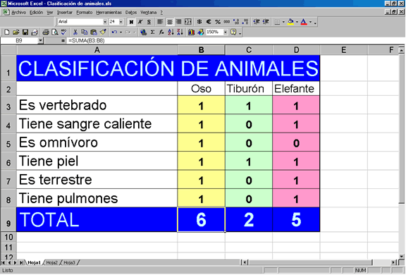

3. Cambiar el nombre a las etiquetas colocar animales.

3. Aplicar color, negrita, bordes, fuente, autosuma, cambiar etiqueta.

**Si en la hora indicada no es posible conectarse, enviar un correo con sus dudas.**

**RESOLVER DUDAS POR EL CHAT DEL CORREO.**